

Prénom:..................... Classe:...... 8 ème ..........

Nom:....................... Date:...................

**Devoir 1 – Terme 2 – Unité 3 – le passé composé**

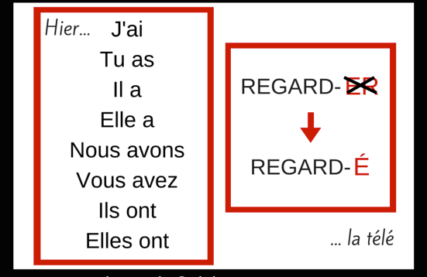

***Conjugue ces verbes au P. C.***

|  |  |  |
| --- | --- | --- |
| ***Verbe jouer ( to play )*** | ***Verbe mange ( to eat )*** | ***Verbe écouter ( to listen )*** |
| J’ai jou**é**  Tu as…………  Il / Elle / On a ……………..  Nous ……………………..  Vous………………………  Ils / Elles …………………. | J’ai mang**é**  Tu as…………  Il / Elle / On a ……………..  Nous ……………………..  Vous………………………  Ils / Elles …………………. | J’ai écout**é**  Tu as…………  Il / Elle / On a ……………..  Nous ……………………..  Vous………………………  Ils / Elles …………………. |
| ***Verbe prendre ( to take )*** | ***Verbe faire ( to do )*** | ***Verbe travailler ( to work )*** |
| J’ai **pris**  Tu as…………  Il / Elle / On a ……………..  Nous ……………………..  Vous………………………  Ils / Elles …………………. | J’ai **fait**  Tu as…………  Il / Elle / On a ……………..  Nous ……………………..  Vous………………………  Ils / Elles …………………. | J’ai travaill**é**  Tu ………..…………  Il / Elle / On ….……………..  Nous ……………………..  Vous………………………  Ils / Elles …………………. |